
维普毕业论文（设计）管理系统

用户操作手册
（答辩秘书/开题答辩秘书角色）

重庆泛语科技有限公司
二〇二四年五月

目 录
一、 系统登录 3
二、 个人设置 3
1、个人信息 3
2、安全中心 4
三、 系统主流程及操作方法 6
1.评分管理 6
1.1答辩评分/开题答辩评分 6
1.1.1评分 6
四、下载中心 7
五、消息管理 7
1、站内信 7
2、公告管理 8

系统登录
打开网址https://vgms.fanyu.com/，选择学校“承德医学院”，输入账号和密码（账号为学号/工号，初始密码：以学校通知为准），点击登录即可。
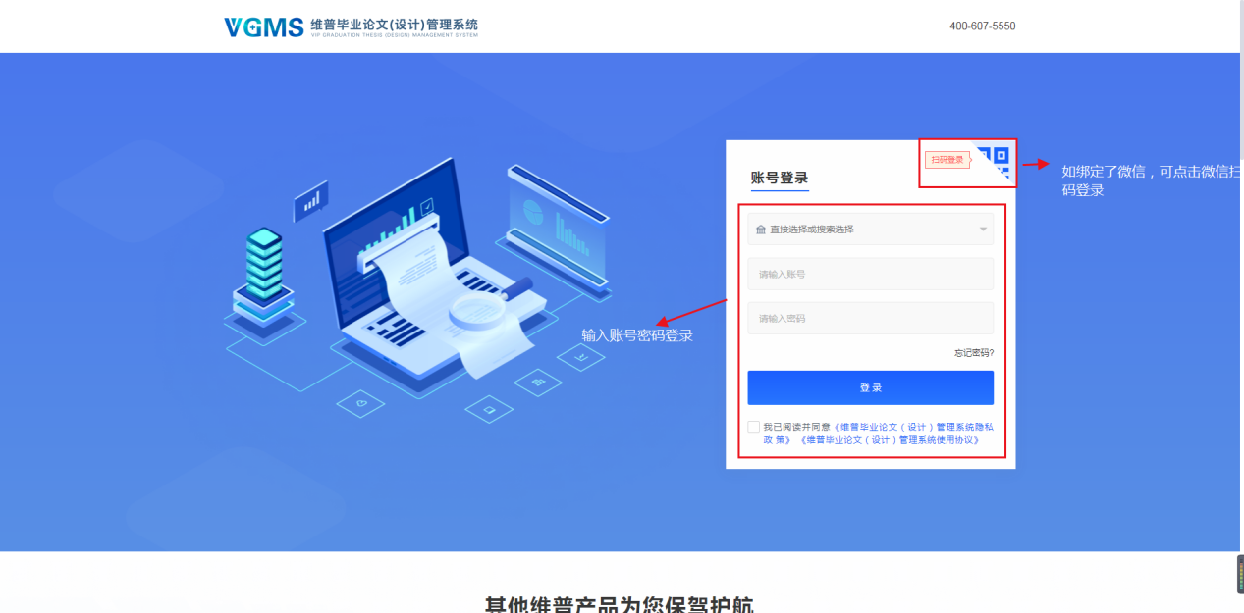
注意：如果学生角色是双学位，还需要选择一次组织；如果教师是多角色，还需要选择一次角色；
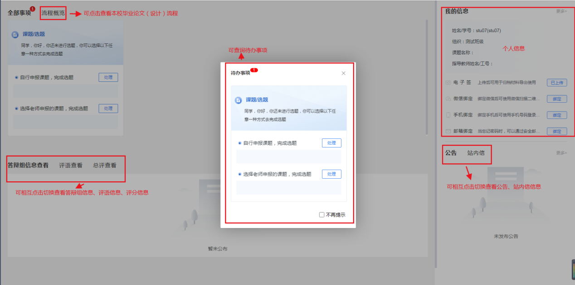

个人设置

1、个人信息
第一步：点击左侧菜单进入“个人设置——个人信息”，这里可以填写自己的个人信息、电子签名等。
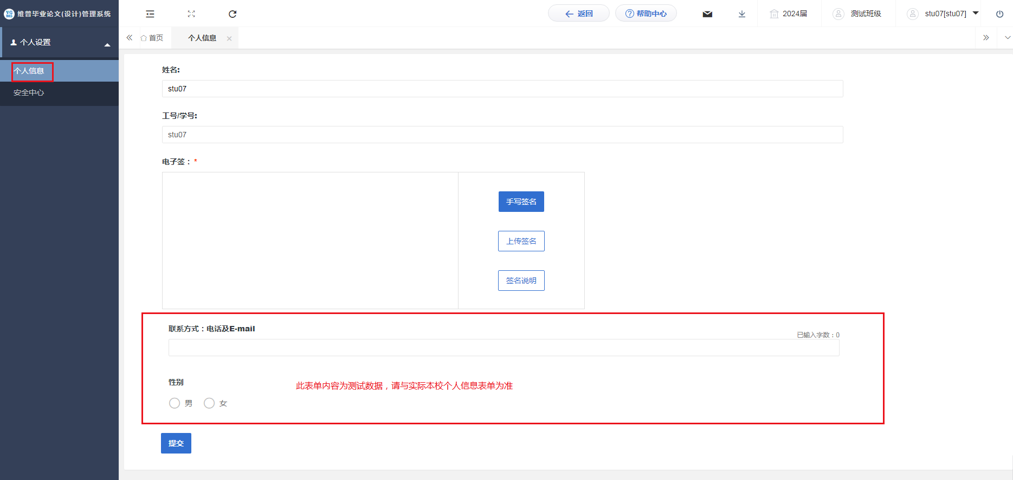
第二歩：所有内容填写无误后，点击“提交”按钮。

2、安全中心
第一步：点击左侧菜单进入“个人设置——安全中心”。
第二步：可根据自己需求在“个人设置-安全中心”中进行绑定安全邮箱、绑定手机号、绑定微信、密码修改等操作。绑定后，可用于找回密码或系统登录。
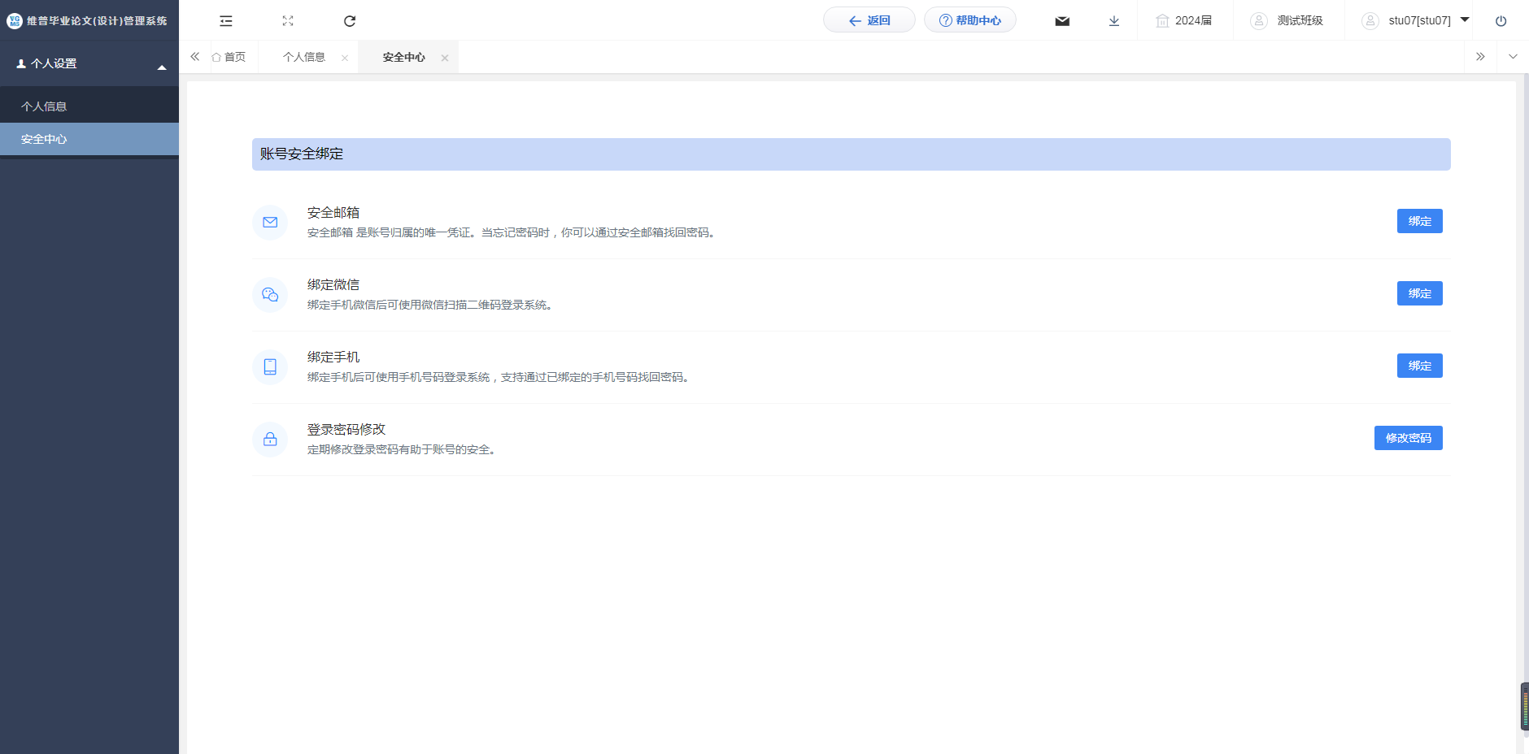
注意：绑定邮箱后，如忘记密码可以通过邮箱重置密码。绑定手机号后可以通过手机号重置密码。
绑定微信后，可以通过微信扫码登陆和使用“维普毕设”小程序进行手机端使用。
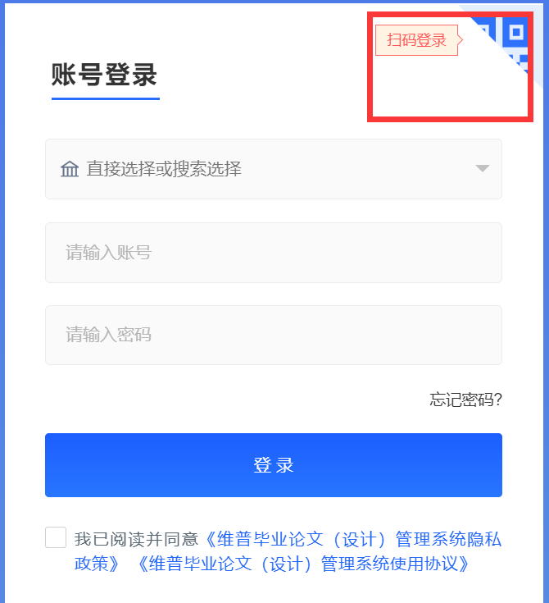
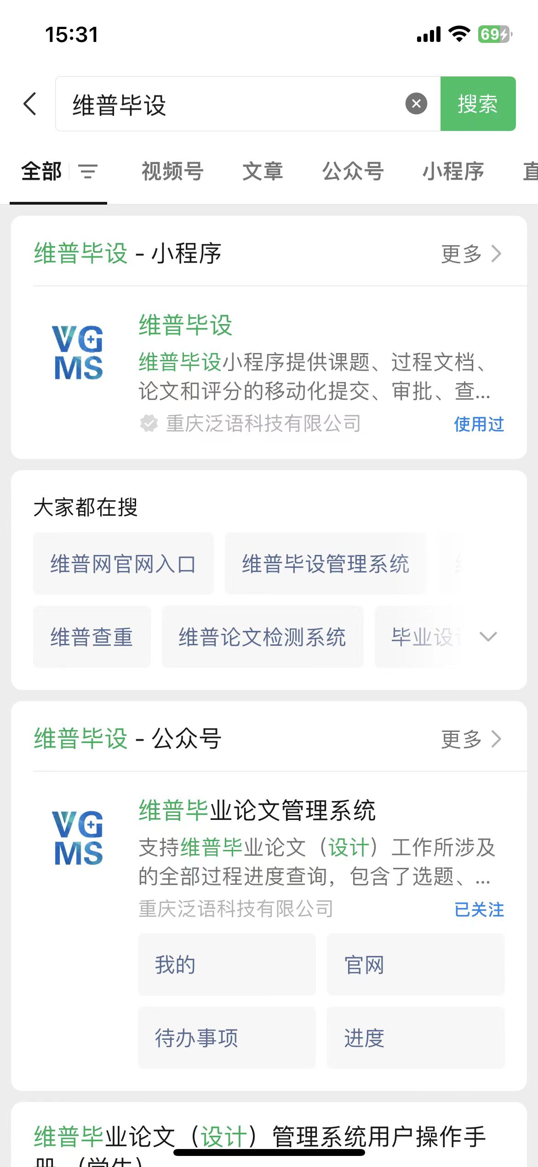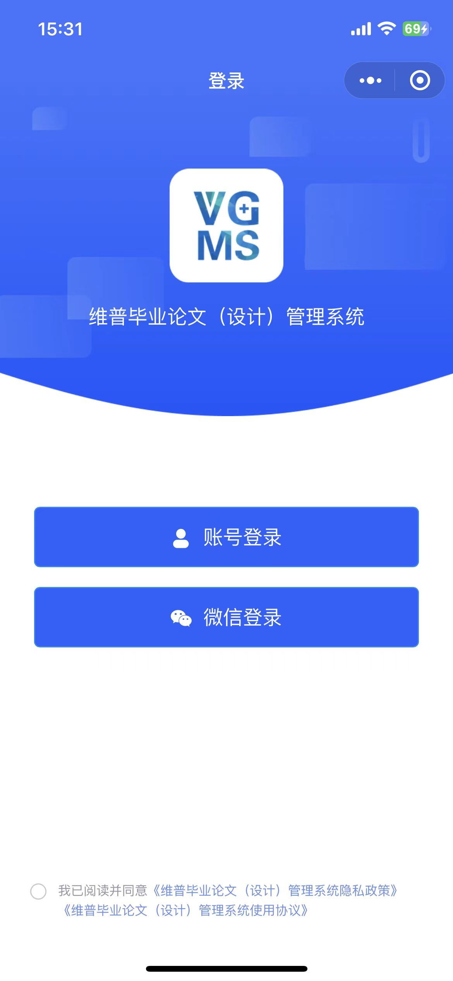

系统主流程及操作方法

1.评分管理

1.1答辩评分/开题答辩评分

1.1.1评分
点击左侧菜单栏“评分管理”—“评分”页面。
点击“评分”按钮，在弹出页面中对学生的稿件进行评分，填写分数及评阅意见，最后点击“确定”或“暂存”即可。
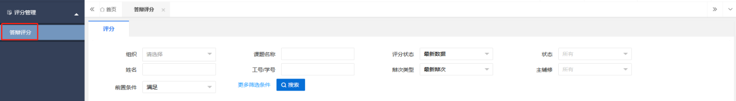
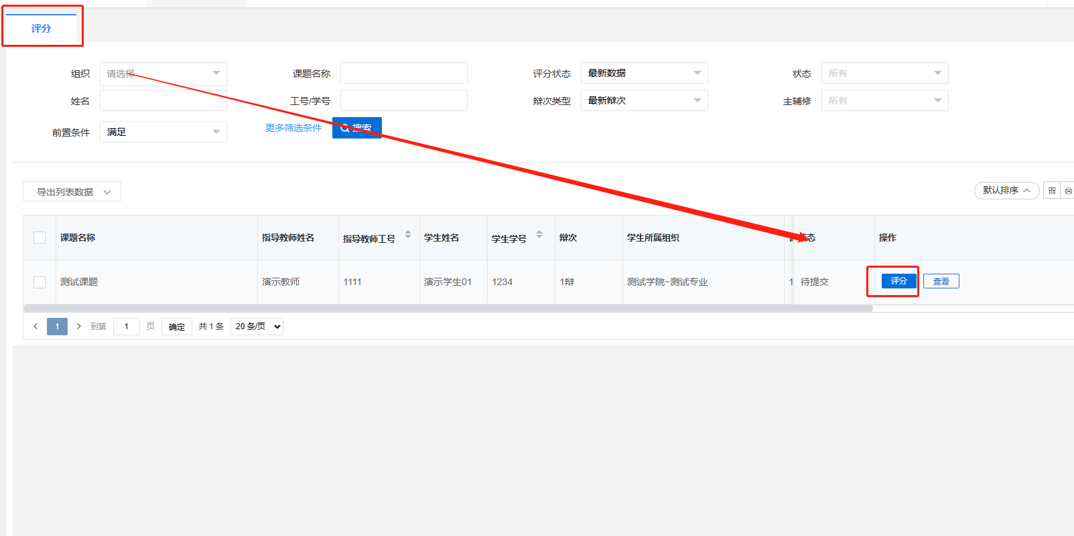
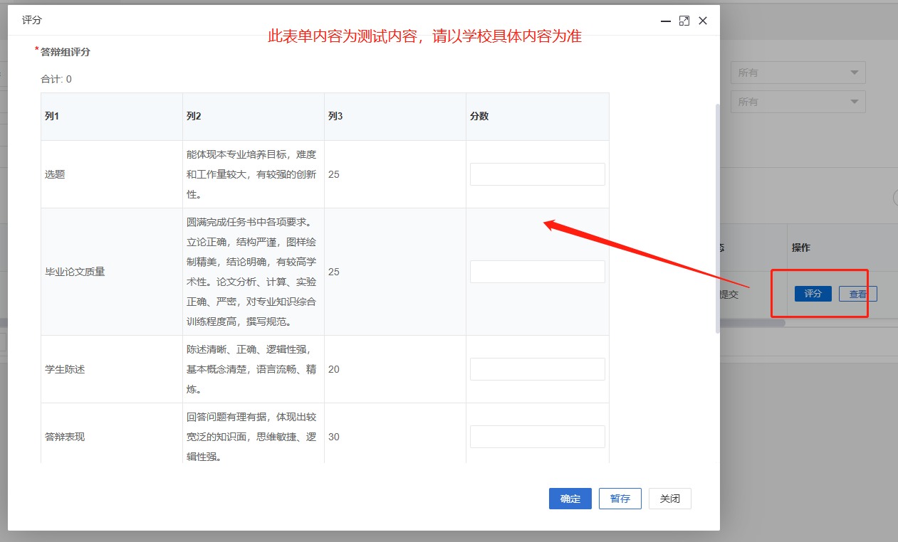

四、下载中心
点击“下载中心”—“文件下载”，选中数据，点击”归档材料下载“批量下载各个流程上传的文件。
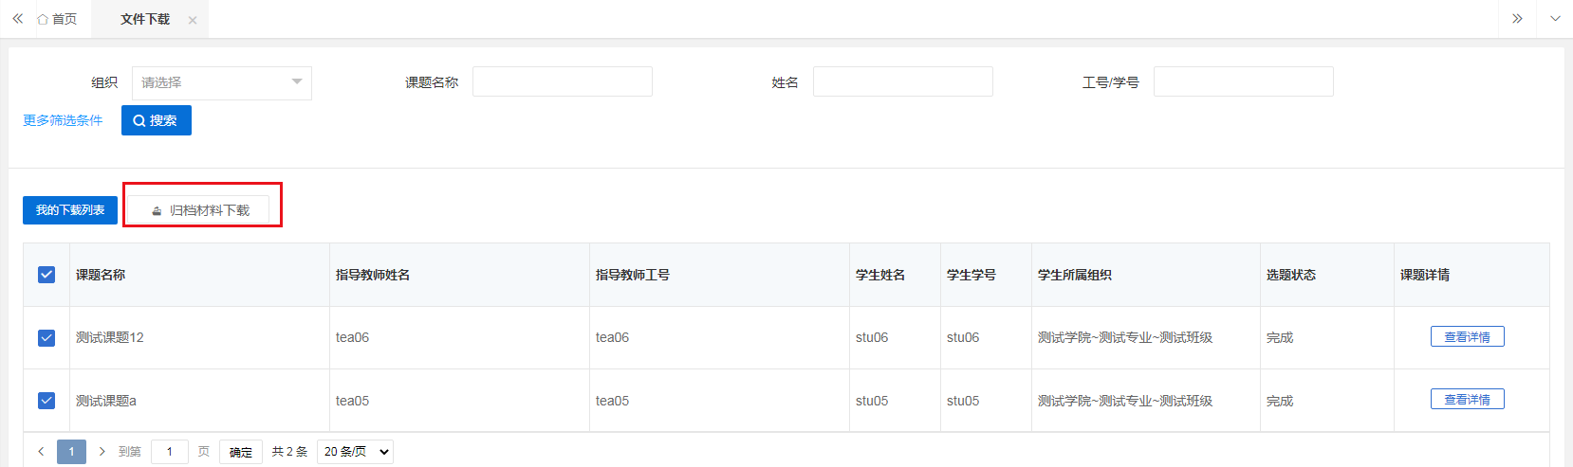

五、消息管理

1、站内信
★第1步：点击左侧菜单进入“消息管理”—“站内信”。可以进行站内信的查阅与发送。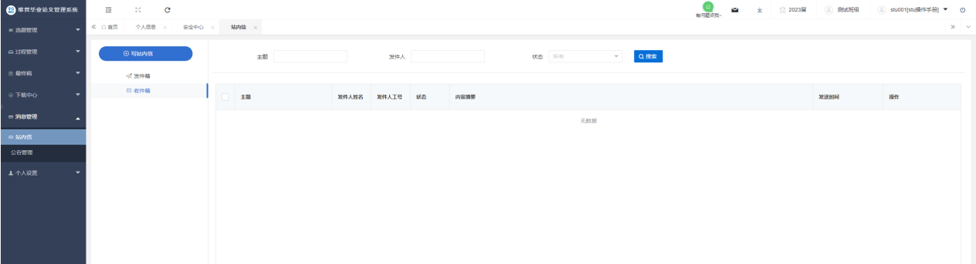

2、公告管理
★第1步：点击左侧菜单进入“消息管理”—“公告管理”。可以查看学校学院发布公告内容。
